南京工程学院大学生实践创新训练计划项目验收书

项目编号：201511276077H
项目名称 |  | 现场总线智能从站设计
训练经费 |  | 资助总额 |  |  | 3000元
 |  | 实际支出 |  |  | 3000元
 |  | 结余 |  |  | 0元
项目实施时间 |  | 起始时间： 2015 年 5 月 完成时间： 2016 年5 月
大学生创新训练项目等级 |  | 国家级 □ 省级 √ 校级 □
项目组成员 |  | 姓名 | 班级 |  |  |  | 承担工作量（％） |  | 本人签字
项目组成员 | 主持人 | 赵望 | D机加工131 |  |  |  | 25%
项目组成员 | 主持人 | 戴金亮 | D机加工144 |  |  |  | 25%
项目组成员 | 成员 | 颜路天 | D自集成131 |  |  |  | 20%
项目组成员 | 成员 | 赵俊 | D自集成121 |  |  |  | 10%
项目组成员 | 成员 | 葛佩佩 | D自集成121 |  |  |  | 10%
导 师 | 姓名 | 盛国良 | 职称 |  |  |  | 实验师 | 技术专长 |  | 机械电子工程  嵌入系统
导 师 | 单位 | 南京工程学院
导 师 | 姓名 | 程啟华 |  | 职称 |  | 副教授 |  | 技术专长 |  | 传感与检测
导 师 | 单位 | 南京工程学院
一、项目实施情况（请就研究目标、研究过程、研究成果、研究心得作全面总结，3000字以内）：
本项目经过指导老师和项目组成员们的努力，已经完成了，现在就项目的实施情况进行阐述：
本项目以STM32为核心，设计了可以与西门子及台达或GE PLC控制器相联接的现场总线智能从站，从站由通信模块与接口模块组成，通信模块具有Profibus/dp、CAN、Modbus/TCP多种通信接口，接口模块含有数字量输入输出接口及模拟量输入输出接口。
本项目在研究过程中采用“目标管理、过程控制”为精神的管理方法，对项目组进行精确分工，通过对现场总线标准资料进行详细分析与研究，最终实现了智能从站的设计。在项目实施过程中，为了防止将所有模块集成在一块电路板上而产生兼容性问题，我们在方案设计过程中将通信模块单独设计，把项目所要设计的样机分成两类模块：通信模块与输入输出接口模块，由于输入输出接口模块实现较简单， 而且现成的参考设计较多，我们在项目初期就把输入输出接口模块预先设计好，根据我们的方案设计，输入输出接口模块与通信模块之间采用CAN总线进行高速通信，虽然我们在方案设计初期对CAN总线并不了解，但通过查阅大量的参考资料并在指导老师的指点下，我们坚信这种方式是可行的。
输入输出模块的信号主要分为数字量输入、数字量输出、模拟量输入及模拟量输出四类信号，可以满足目前绝大多数控制系统的要求，输入输出模块的CPU采用体积比较小的STM32f103RBT6，并设置了地址开关和状态指示灯，为了节省成本，我们把输入输出模块的四类信号做在一块电路板上，分为设计了八路数字量输入信号，四路数学量输出信号，四路4~20毫安电流输入信号和一路4~20毫安输出信号。其中数字量信号采用了隔离设计，模拟量信号由于成本的问题，就没有采用隔离设计。
通信模块的设计我们也是采用先易后难的原则进行，先把Modbus协议进行了详细设计，再进入CAN总线的学习，Profibus/Dp则主要靠指导老师的培训与指点。由于在之前的单片机学习过程中，我们掌握了串口通信的原理与编程实现方法，因此在学习Modbus协议过程中没有遇到太大问题，通过指导老师给我们的Modbus测试工具以及抓包工具对通信数据进行抓包与分析，我们快速实现了Modbus/RTU协议的实现，在从Modbus/RTU到Modbus/TCP的移植过程中，我们遇到了不少的问题，主要是因为我们刚开始买的开发板是以STM32F103VET6为CPU的，而这款CPU并没有以太网接口，换其他CPU就意味着平台的更换以及大量的程序移植工作，正当我们举棋不定，纠结痛苦的时候，指导老师的意见给了我们明确的方向，就是
先把以太网的工作放一放，转向CAN总线的学习，在完成ProfiBus/Dp总线之后再决定是用外置以太网控制器还是干脆更换成STM32F4为内核的CPU，我们了解到，STM32F4系列与STM32F1系列的程序移植工作量并没有想像中的那么大，因此我们迈过了这个纠结的槛以后
我们继续用这款CPU进行CAN总线的学习，由于这次学校批准的经费只有区区三千元，我们没有办法去购置学习与分析设备，只有向指导老师求助，在老师的帮助下，我们拿到了CAN总线的分析工具，同时学会了如何去进行协议抓包与协议分析，为了实现CANopen从站调试与分析，老师还专门购买了周立功CAN主站工具——USBCAN-E-P，有了这个工具，我们的设计工作就变得简单多了。
本次设计是个专用通信设备，通讯协议的学习与分析占了很大的工作量，但硬件设计工作也不容忽视。所以我们有相当一部分时间是花在硬件设计上，项目开始时，指导老师跟我们分析了项目大致情况，让我们认识到项目的难度，所以在硬件上我们没有花太多的时间，主要采取的策略是参考现成设计图纸进行修改后使用，最终我们设计的智能从站如图1所示。

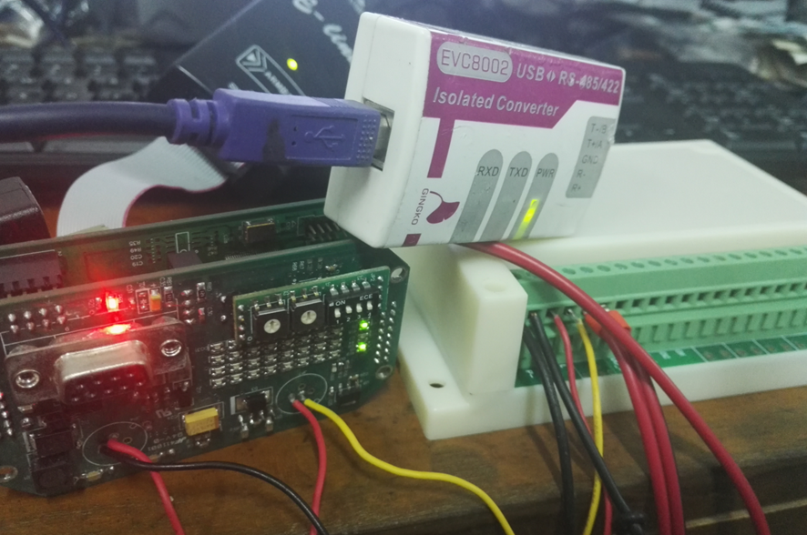
图1 现场总线智能从站调试图

经过近一年的时间，本项目研究的是目前工业控制现场总线中一个设备分支——智能从站，通过对课题需求的分析，确定了智能从站的系统设计，完成了智能从站的主要器件的选型与电路设计，并对主要电路进行分析，提出了模块式从站的设计方法，设计了IBUS内部总线的结构与通讯协议。目前本次项目设计已经达到了研究的预期目的，但是由于经验不足，只能在PROFIBUS-DP V0版本上实现课题的要
求，虽然各项指标都已经达到，但系统的诊断与维护功能未得优化。在指导老师要求下，我们团队接下来的工作还有不少，主要包括在毕业设计中继续完成优化设计工作：
1、希望能够完善智能从站对DPV1协议的支持，拓展诊断能力。
2、能够对PROFIBUS-DP智能从站样机的一致性和互操作性进行认证测试。包括GSD文件标准验证，RS-485物理结构认证，不同波特率条件下的传输特性，站间响应时间TSDR，以及锁存等功能，希望能够获得产品的认证，并得以推广。
3、完成CANopen主站的程序设计工作。
参加这次的大创项目，除了实验本身学到的东西，也让我第一次真正意义上感受到团队精神的魅力。这次大创研究的是现场总线智能从站，这需要的是严谨周全的系统设计和对现场总线协议进行学习与分析以及坚持反复对通讯报文的的实验分析再实验分析的耐心，对于本科生的我们来说，初出茅庐，没有系统完善的实验思维，仅凭的是一腔热情，怎么去一步一步把这个项目做好？幸运的是，我们在南工程有最强的共建实验室和很有设计经验的老师和他们的团队。在成立项目之前，我们已经有幸在盛老师实验室学习了一段时间，从现场总线的一无所知，到熟知它的应用，从看到各种通讯电缆感到茫然到熟练地进行网络配置与独立进行项目设计与调试，从看到英文文献就绕路到可以坚持花几个晚上的时间把它读完；从盲目试凑思维到逐渐严谨的科学态度等等。这些东西都是我们团队成员在实验室这一年学到的，同时也为我们这个大创项目创造了基础条件。在整个大创项目进行期间，盛老师和程老师在整个设计上倾注了很多心血，无论是理论上的支持还是财力上的支持，从项目成立初期到结尾一直很耐心的指导我们设计，老师在学术上是个极其严谨认真的人，这一点也将是我们今后努力的地方。另外，实验室的郭师兄在我们实验期间给予了非常多的技术上的帮助，不只一次的拿出个人时间帮助我们，唯有感谢表心意。

成果形式及数量：
1、 □文献资料综述（ 1 ）份 ； 2、 □研究或设计方案 （ 1 ）份 ；
3、 □实验记录 （ ）份 ； 4、 □论文 （ ）篇 ；
5、 □图纸 （ 4 ）张 ； 6、 □发表论文 （ ）篇 ；
7、 □申请专利 （ ）项 ； 8、 □研制报告 （ 1 ）份 ；
9、 □实物 （ 1）件 ， 名称： _{智能从站样机}
主要技术指标： _{Profibus/DP总线，IO模块}
10、□调研报告 （ ）份 ；
11、□软件 （ 1 ）套 ； 12、□软件说明书 （ ）份 ；
13、□心得体会 （ 1 ）份 ； 14、□其它 ；、
15、□电子展板： （ ）份 ； 16、□项目成果简介 （ 1 ）份 ；

导师意见

导师签字： 年 月 日
教学单位意见

负责人签字： 年 月 日
专家组评议及结论
成绩等级： □优秀 □良好 □通过 □不通过

项目总创新学分数： ________学分

专家组成员签字： 年 月 日
学校意见

负责人签字： 年 月 日
注：项目创新学分数按照《南京工程学院关于加强大学生综合素质培养的规定》确定。

